Célébration du dimanche 14 février 2010
6ème dimanche ordinaire

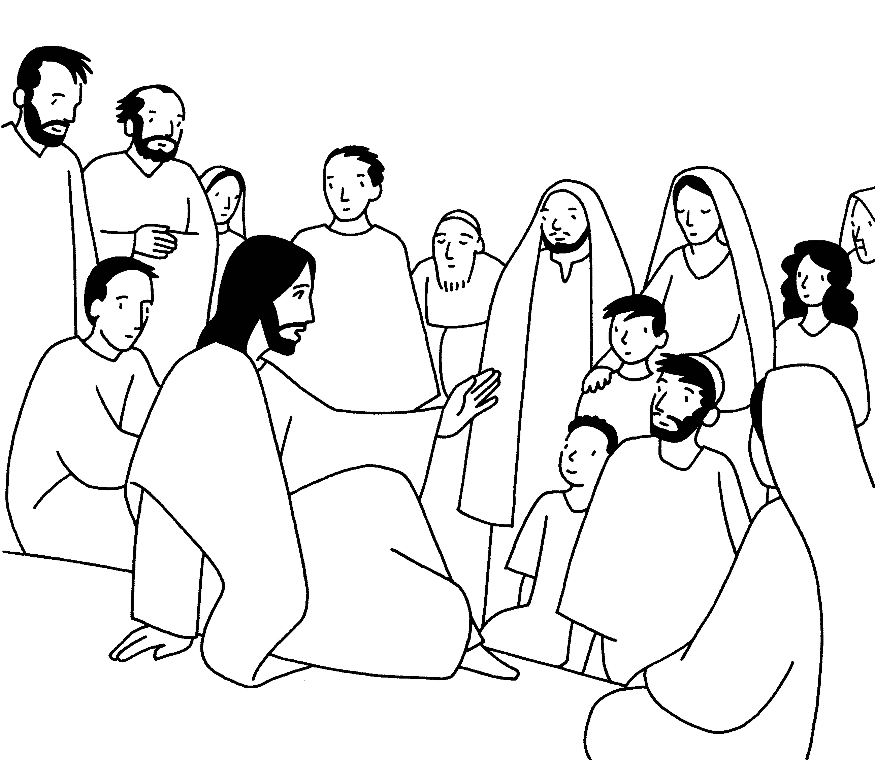
Accueil

Chant d’entrée : Magnificat

Acclamation de l’Evangile

Evangile de Jésus Christ selon Saint Luc (Lc 6,17-23 )
Jésus descendit de la montagne avec les douze Apôtres et s'arrêta dans la plaine. Il y avait là un grand nombre de ses disciples, et une foule de gens venus de toute la Judée, de Jérusalem, et du littoral de Tyr et de Sidon.
Regardant alors ses disciples, Jésus dit : " Heureux, vous les pauvres : le Royaume de Dieu est à vous ! Heureux, vous qui avez faim maintenant : vous serez rassasiés ! Heureux, vous qui pleurez maintenant : vous rirez ! Heureux êtes-vous quand les hommes vous haïssent et vous repoussent, quand ils insultent et rejettent votre nom comme méprisable, à cause du Fils de l'homme. Ce jour-là, soyez heureux et sautez de joie, car votre récompense est grande dans le ciel : c'est ainsi que leurs pères traitaient les prophètes.

Commentaire
Aujourd’hui, nous découvrons que Jésus est un personnage très connu. Dans notre langage actuel, nous dirions que c’est une « star » ! Il est tellement connu que où qu’il aille, les gens viennent de toute la Palestine (le pays de Jésus) pour le voir. Certains sont déjà ses « fans » qu’on nomme les disciples ; d’autres viennent par curiosité. Et ce jour-là, Jésus leur dit les paroles ci-dessus.
La façon dont sont dites ces phrases est choquante pour nous, car dans notre langage actuel, on pourrait comprendre que Jésus dit « Soyez heureux, quand il vous arrive des malheurs » (la pauvreté, la faim, la tristesse). Or nous savons que Dieu est Amour et que Jésus est venu pour apporter l’Amour de Dieu à tous les hommes. Il ne faut donc pas comprendre les paroles de Jésus ainsi. Ce que Jésus dit, c’est que lorsque nous vivons des choses difficiles, nous devons toujours garder espoir que nous vivrons des moments heureux, car Dieu veut le bonheur de tous. Et si jamais nous ne vivons pas ce bonheur sur terre, Jésus nous promet, qu’en ayant foi, confiance en Dieu, nous vivrons de ce bonheur auprès de Dieu, après notre mort.

Dans notre vie quotidienne, il nous arrive de vivre des malheurs qui se transforment ensuite en bonheur, par exemple :
- Tu t’es disputé dans la cour de récréation avec ton meilleur ami. Il y a eu la colère, puis la tristesse. Le jour suivant, tu es allé faire la paix. Vous êtes maintenant, de nouveau, amis et heureux d’être ensemble.
- Tu t’es cassé la jambe en faisant du roller : pendant plusieurs semaines, immobilisé par un plâtre, tu n’as pas pu courir et marcher avec des béquilles, ce n’était vraiment pas drôle surtout pour monter les escalier. Quelle joie quand on t’a retiré le plâtre !
- Ton papa, ou ta maman, part en déplacement, loin ou à l’étranger pour son travail. Quand il n’est pas là, ton parent te manque. Quel bonheur quand il revient à la maison !
- Peut-être as-tu déjà entendu une Parole de Jésus que tu as aimée, qui t’a rendu heureux, ou qui t’a consolé ?

Lien avec Marie
En ce mois de février, nous fêtons les apparitions de Marie à Sainte Bernadette à Lourdes. Marie a demandé à Bernadette que nous prions pour la conversion de tous les hommes, pour être au plus près de Dieu et avoir la joie de se savoir aimé par Lui

Prière :
Seigneur, tu regardes tes disciples et tu leur promets le bonheur.
Moi aussi, je veux apprendre à être heureux en aimant comme toi. Amen

Activité : Orner un visage de cheveux et d’une bouche qui peut sourire ou montrer de la tristesse selon la façon dont on tire la languette.

